九年级数学下册导学案
课题 | 29．3课题学习 制作立体模型
课型 | 讲授课 | 主备 |  | 审核
学习  目标 | 1.通过根据三视图制作主体模型的实践活动，体验平面图形向立体图形转化的过程。  2.通过自主探索、合作探究讨论，使学生加深以投影和视图的认识。  3.通过动手实践，培养学生创新精神与创造发明的意识。
学习  重点 | 让学生亲身经历发现规律，深入研究、应用所学知识的过程。
学习  难点 | 学生通过手工制作，实现理论与实践的结合；
预  习  案 | 1．某个立体图形的三视图的形状都相同，请你写出一种这样的几何体_____．  2.主视图反映物体的________和________，俯视图反映物体的________和________，左视图反映物体的________和________．  3．小明的身高是1.6米，他的影长是2米，同一时刻古塔的影长是18米，则古塔的高是________米．  4．某同学想利用影子长度测量操场上旗杆的高度，在某一时刻，他测得自己影子长为0.8m，立即去测量旗杆的影子长为5m，已知他的身高为1.6m，则旗杆的高度为_______m
行  课  案 | 例1.如图是某几何体的平面展开图，求图中小圆的半径.  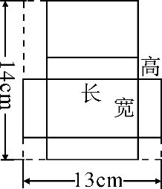  解： 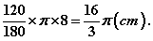  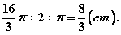  例2.某长方体包装盒的展开图如图所示．如果包装盒的表面积为146 cm²，求这个包装盒的体积.  解：设高为x cm.  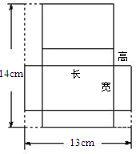  ∴14×（13-2x）+ $\frac{14-2x}{2}$×$x$ ×2=146.  解得 x=2.  长：13-2×2=9(cm)，宽：$\frac{14}{2}$-2=5（cm）.  体积：2×9×5=90(cm³).  例3．一个几何体的三视图如图所示，这个几何体的侧面积为多少？  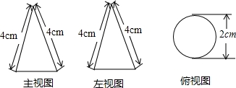  解：此几何体为圆锥；  ∵直径为，母线长为，  ∴侧面积＝．
检  测  案 | 1．某几何体的三视图分别如图所示，该几何体是（ ）  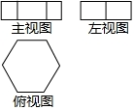  A．六棱柱  B．三棱柱  C．圆柱  D．圆锥  2．某物体三视图如图，则该物体形状可能是 ( )  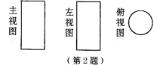  A．长方体  B．圆锥体  C．立方体  D．圆柱体  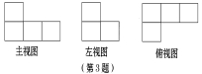  3．下图是由一些相同的小正方形构成的几何体的三视图，这些相同的小正方形的个数是( )  A．4个 B．5个  C．6个 D．7个  4.某几何体的三视图如图所示，则这个几何体是（ ）  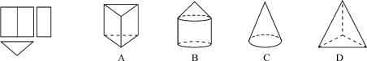  5．如果用 表示1个立方体，用 表示两个立方体叠加，用 表示三个立方体叠加，那么下图由6个立方体叠成的几何体的主视图是 ( )  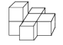  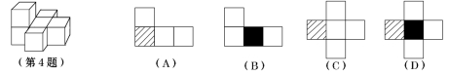  6．如图是一块带有圆形空洞和方形空洞的小木板，则下列物体中既可以堵住圆形空洞，又可以堵住方形空洞的是 ( )  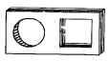  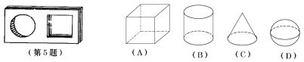  7．小明从正面观察下图所示的两个物体，看到的是 ( )  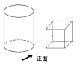  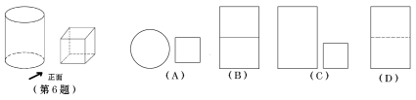  8．由若干个同样大小的正方体堆积成一个实物，不同侧面观察到如下投影图，则构成该实物的小正方体个数为 ( )  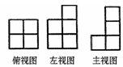  A．6．  B．7．  C．8．  D．9．  9．把如图中的三棱柱展开，所得到的展开图是( )  A．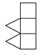 B．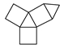 C．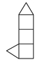 D．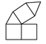  10．如图，一个几何体上半部为正四棱锥，下半部为立方体，且有一个面涂有颜色，该几何体的表面展开图是（ ）  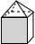  A．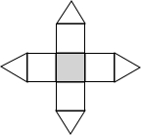 B．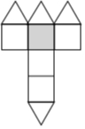 C．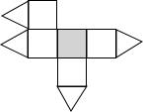 D．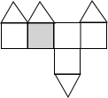  11．手工课上，小红用纸板制作一个高4cm，底面周长6$π$cm的圆锥漏洞模型，若不计接缝和损耗，则她所需纸板的面积为（ ）  A． B． C． D．

